日本語でできた！
（６）

◇◇◇ クイズ ◇◇◇
【どんな単語が隠れていますか？】

≪問題≫ このカタカナの中には、15の単語が隠れています
グループで話し合って、15の単語を①～⑮に書いてください
【ヒント】 仕事で よく使う ことば です

ア | イ | イ | イ | キャ | ク | ク | グ | ゲ | コ
コ | サ | サ | シ | ス | ス | ス | セ | ソ | タ
チ | チェ | ティ | ト | ト | ト | ド | ド | バ | パ
ピ | ピ | フ | ポ | ミ | ミ | メ | モ | リ | ル
ル | レ | ン | ン | ン | ン | ー | ー | ー | ー
ッ | ッ | ッ

① ア ド バ イ ス | ② キャ | ③ ゲ
④ コ | ⑤ サ | ⑥ シ
⑦ ス | ⑧ タ | ⑨ チェ
⑩ パ | ⑪ ミ | ⑫ ミ
⑬ メ | ⑭ リ | ⑮ レ

【こんなとき、どうしますか？ 〜朝ご飯〜】

◆朝ご飯に どんなものを 食べたり 飲んだり しますか？
ご飯・味噌汁 | オムレツなどの卵料理 | シリアル
トースト | バナナなどの果物 | ヨーグルト
カレーライス | ラーメン | 餃子
寿司 | 天ぷら | すき焼き
コーヒー | 牛乳 | ジュース
紅茶 | お茶 | コーラ
ビール | シャンパン | それ以外（ ）

◆日本に来る前と後では、朝ご飯のメニューは変わりましたか？
｛ 変わった ／ 変わっていない ｝

◆「変わった」を選んだ人は、どのように変わったか教えてください。
「変わっていない」を選んだ人は、どうして変わっていないか教えてください。

◆最近、朝ご飯を食べない人が増えていますが、それについてどう思いますか？
◆◆◆ タスク １ ◆◆◆
やめてほしいと思っていることが言えた！

［①朝ご飯］最近、子どもが朝ご飯を食べないで学校に行ってしまいます。
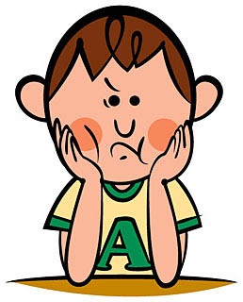
ちゃんと朝ご飯を食べないと、体に良くないのに…

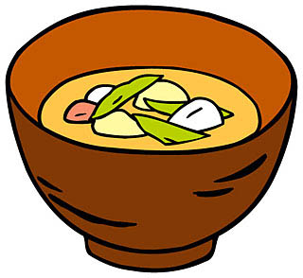
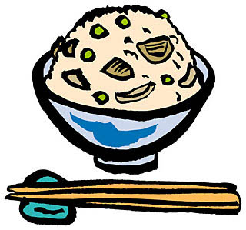

［②タバコ］あなたの同僚Aさんは、ヘビースモーカーです。
仕事中もよく喫煙所へタバコを吸いに行きます。
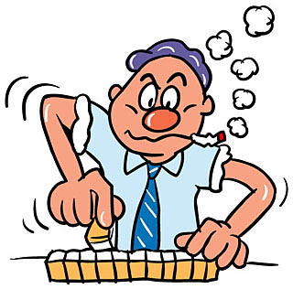
タバコの吸いすぎると、病気になりやすいのに…

【話すときのヒント】

＜話のはじめ＞

＜話の途中＞
（理由を言う：テレビで見たり、本で読んだり、他の人が言っていたことを伝える）

＜話の終わり＞

＜話のはじめ＞
「ねえ、最近ちゃんと朝ご飯食べてないよね？」
「あのー、最近、タバコの量、増えてないですか？」

＜話の途中＞
【理由を言う】
◇テレビで見たり、本で読んだり、他の人が言っていたことを伝える
A［～んだって。／〜んですって。］
(1)「朝ご飯を食べないと、病気になりやすいんだって。」
(2)「タバコを吸うと、血管が細くなるんですって。」
B［～そうだよ。／～そうですよ。］
(1)「朝ご飯をちゃんと食べると、ダイエットにもなるそうだよ。」
(2)「タバコをやめると、食べものがおいしく感じられるそうですよ。」
C［～って聞いたよ。／～と聞きましたよ。］
(1)「朝ご飯を抜くと、頭が働かないって聞いたよ。」
(2)「タバコを吸っている人は、吸わない人に比べ、病気になりやすいって聞きましたよ。」

＜話の終わり＞
「明日からしっかり食べるんだよ。わかった？」
「健康のために、やめたほうがいいと思うよ。」
◆◆◆ タスク２ ◆◆◆
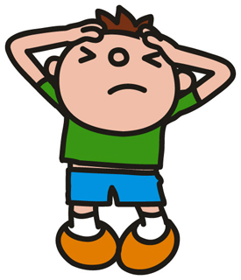
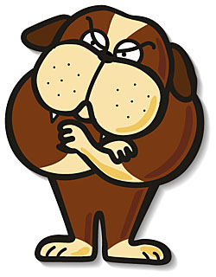
やめてほしいと思っていることは？

【考えてみよう】

誰に？
どんなこと？
どうして
やめてほしいの？
なんて言う？
その人に･･･ | 言える／言えない（理由： ）

来週のお話は〜

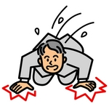

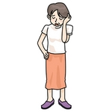

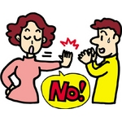

【クイズの答え】
① アドバイス | ② キャンセル | ③ ゲット
④ コピー | ⑤ サイン | ⑥ シフト
⑦ スピード | ⑧ タッチ | ⑨ チェック
⑩ パソコン | ⑪ ミーティング | ⑫ ミス
⑬ メモ | ⑭ リサイクル | ⑮ レポート

